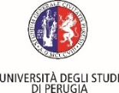
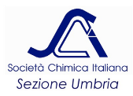


Tavola rotonda con focus tecnologico

Il futuro della chimica in Umbria

La prospettiva accademica e industriale a confronto con le politiche regionali ed europee.

Martedì 10 Dicembre 2019, ore 15:00 – 17:00
Sala della Vaccara, lato nord del Palazzo dei Priori)
Piazza IV Novembre, Perugia

ISCRIZIONE

_________________

Nome e Cognome:
Azienda /Ente:
Settore di attività:
Ruolo professionale:
Indirizzo Azienda:
E-mail:

In relazione alla tutela della Privacy 196/03 si autorizza Sviluppumbria Spa ad utilizzare i dati forniti per l’organizzazione di eventi e per l’invio alla vostra azienda di newsletter, rivista BIT e/o informazioni tecnologiche.

DA RINVIARE A: s.paoni@sviluppumbria.it

